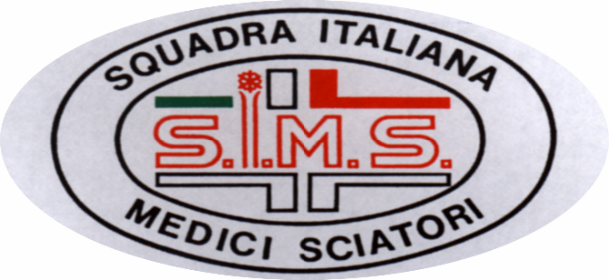

LA S.I.M.S. – Squadra Italiana Medici Sciatori – comunica che nei giorni 8 e 9 febbraio 2020 si terra’ il campionato italiano di sci per medici ed odontoiatri.
l’appuntamento e’ a moena (tn) con il seguente programma
8 febbraio superg g – slalom veloce
9 febbraio slalom gigante
per le clASSIFICHE VERRANNO UTILIZZATE LE CATEGORIE FISI MASTER
PER PRENOTAZIONI ALBERGHIERE RIVOLGERSI A: albergatori@albergavisitmoena.it
per iscrizioni e informazioni si prega di inviare mail info@skisims.it

LA SIMS PARTECIPERA’ ANCHE ALLA TERZA EDIZIONE DELLA COPPA EUROPA DI SCI PER MEDICI CHE SI TERRA’ A BADGASTEIN (Austria) NEI GIORNI 28 E 29 FEBBRAIO 2020 CON IL SEGUENTE PROGRAMMA
VENERDI’ 28 – SUPER G PARTENZA ORE 10:00
SEGUITO DALLO SLALOM VELOCE ALLE ORE 13:00
SABATO 29 SLALOM GIGANTE
ORE 10 PARTENZA PRIMA MANCHE

